校内唱歌综合课课堂模式建构讲座简讯
今天，工作室学员西航一中音乐教师崔倩开展了一次关于唱歌综合课课堂模式建构的校内讲座。
初中音乐课堂教学主要有唱歌综合课和欣赏综合课两种。唱歌——追求声情并貌。在音乐课堂教学中，我们追求的是美好的声音与适合的感情。“声”指歌唱的技能，包括身体姿态、腔体状态、呼吸、咬字等；“情”指对歌曲背景等相关文化理解的基础上，对不同音乐要素表现作用的感受中，对歌曲情感的表达。声与情二者不可分割，用歌声演绎情感，在情感的表达中丰富歌声。
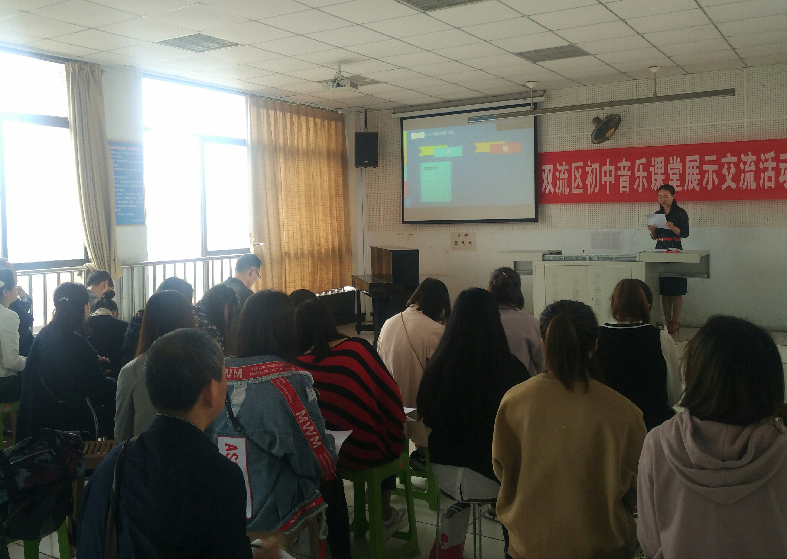
“唱游课堂”针对唱歌综合课独有的课堂教学模式，实施“唱会歌——唱好歌——会唱歌”三步骤，以教师为主导、学生为主体，通过课堂实践活动，提高学生的参与度，在感受与体验中加深对歌曲的审美理解，在对歌曲的二次创作中，提高学生的音乐创造能力，真正做到以音乐审美为核心，强调音乐实践，鼓励音乐创造。

2018年4月

